“외래어, 한자어/영어, 동물혐오 표현 이렇게 바꿔 보세요!”
쉽고 바른 우리말부터 AI까지! SKT 고객 소통 이어간다
- 2019년에 이어 ‘사람 잡는 글쓰기2’ 발간, SKT/ICT패밀리사 구성원 등에 2천여부 배포 계획
- 시대/사회/고객이 원하는 언어 사용법 정리, 배포 이틀만에 2쇄 제작
- 3년간 축적된 언어 데이터를 AI로 분석해 SKT만의 ‘고객언어’도 도출해
엠바고 : 배포 즉시 사용 가능합니다.

[2022. 10. 06]

“’눈먼 돈’ 등 나도 모르게 누군가를 차별하고 비하하는 단어를 사용하지 않았나요? ‘세대간 기기변경’ 등 내부 구성원만 아는 용어를 사용하지 않았나요? ‘얼굴천재’ ‘쌩얼’ 등 외모 지상주의를 조장하는 표현을 사용하지 않았나요?”

SK텔레콤(대표이사 사장 유영상, www.sktelecom.com)이 한글날을 앞두고 이해하기 쉬운 통신 용어는 물론 사회적 감수성에 맞게 바른 우리말로 쓰자는 내용의 두번째 교육책 ‘사람 잡는 글쓰기2’를 출간했다고 6일 밝혔다.

SKT는 지난 2019년 발간된 첫 책부터 주력해온 고객과 소통하는 용어를 알기 쉽게 바꾸는 범위를 더욱 확대하고, 달라진 사회 분위기와 고객의 인식 변화에 맞지 않은 부적절한 단어 사용 사례와 대안을 이번 책에 새롭게 담았다.

고객 대상 커뮤니케이션 개선 업무를 담당하는 브랜드전략 고객언어연구팀이 펴낸 이 책은 1편보다 100페이지가 늘어난 250페이지로 ▲시대가 원하는 ‘시대 언어’ ▲사회가 원하는 ‘공공 언어’ ▲고객이 원하는 ‘타깃 언어’를 담은 주내용과 함께 ▲고객 언어 ▲신조어 ▲성차별, 성별 혐오/비하, 장애 관련 편견/금지 표현 등이 담긴 부록 ‘언어사전’으로 구성됐다.

■ 시대, 사회, 고객이 원하는 언어 사용법 정리 ... ‘언어 사전’으로 올바른 표현 사전 점검

‘시대가 원하는 시대 언어’엔 사회적 감수성을 반영한 커뮤니케이션에 대해 소개하고 있다. 젠더 감수성, 인권 감수성 등 사회 변화의 흐름과 사회적 눈높이에 맞는 커뮤니케이션의 필요성을 강조하고 있다. 예를 들면 사회적 갈등을 일으키는 혐오나 비하의 의미를 담고 있는 이미지나 언어 표현, 신조어 등의 의미를 담아 구성원이 바르게 인지할 수 있게 돕고, 체크리스트를 통해 구성원 스스로가 사전에 부정적인 요소를 확인할 수 있게 하고 있다.

이동통신사 가입자 수가 5천 만명이 넘은 지금 통신사에서 사용하는 용어는 전 국민이 이해하기 쉬워야 한다는 취지에서 '사회가 원하는 공공 언어' 파트도 담았다. 어려운 한자어, 영어, 외래어, 전문 용어 대신 남녀노소 누구나 이해하기 쉬운 우리말을 사용하자는 내용이다. 이는 SKT에서 2019년 첫 커뮤니케이션 가이드북을 출간한 이후 꾸준히 실천하고 있는 용어 개선 프로젝트이기도 하다.

예를 들면 ▲’IMEI’ 대신 ‘휴대폰 식별 번호’ ▲’mVolP’ 대신 ‘모바일 인터넷 전화’ ▲’PUK’ 대신 ‘유심 잠금 해제 번호’ ▲’음영지역’ 대신 ‘서비스를 이용할 수 없는 지역’ ▲’종속 번호/종속 회선’ 대신 ‘연결 회선’ ▲’웹투폰문자’ 대신 ‘웹(Web) 발신 문자' 등으로 표기하자는 식이다. 현재 통신 업계에서 자주 사용되는 단어와 이를 개선한 우리말 단어를 함께 보여주고, 해당 단어에 대한 고객 선호도 조사 결과도 덧붙여 활용도와 신뢰도를 높인 점이 특징이다.
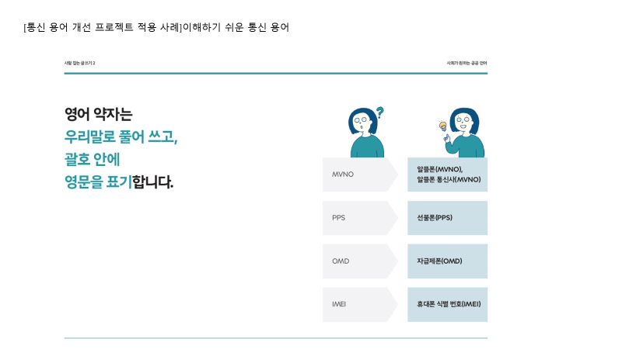
참고1. ‘사람 잡는 글쓰기2’ 82~83p (‘사회가 원하는 공공 언어’ 부분)

개개인의 취향을 중요하게 여기는 소비자의 행동 변화도 반영했다. '고객이 원하는 타깃 언어'가 그것이다. 고객이 선호하는 인사말, 어린이 고객의 눈높이에 맞는 적절한 의사소통 표현에 대해 담고 있다. 예를 들면 어린이 서비스를 소개할 때는 ‘환경 오염을 막아요’ 대신 ‘지구가 아파요’ 등으로 표기해 ▲쉽게 쓰고 ▲긍정적으로 쓰고 ▲의인화해서 설명하자는 것이다

책 말미에 실린 부록 ‘언어 사전’은 ▲고객 언어 ▲신조어 ▲체크리스트(바른 언어표현) 등을 찾아볼 수 있도록 실제 사전처럼 구성됐다. ‘고객 언어’엔 ‘할인반환금’(개선전 ‘위약금’) 등 통신 업계에서 자주 사용되는 단어와 이를 개선한 우리말이 담겼다. ‘신조어’엔 ‘돈쭐내다’ 등 유통 현장에서 사용 가능한 수준의 사회적 감수성을 갖춘 최신 표현들이 수록됐다. ‘체크리스트(바른 언어 표현)’에는 성차별적 표현, 장애인 차별적 표현, 비하 표현, 인종·국적·연령·직업 차별적 표현 등을 정리해 해당 용어를 사용하기 전 문제가 없을지 참고할 수 있도록 했다.
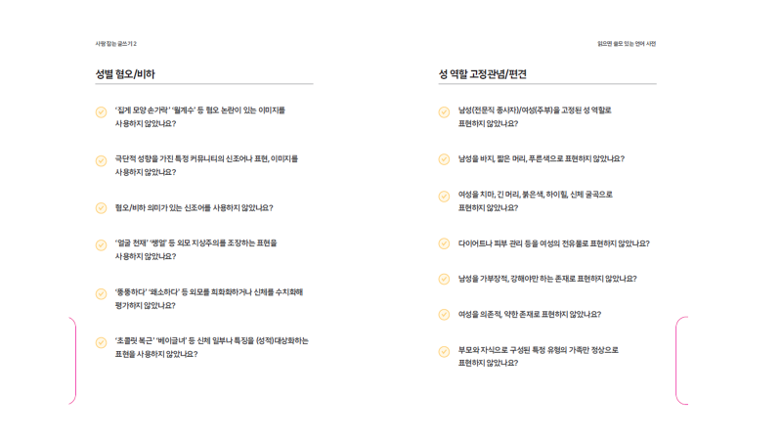
참고2. ‘사람 잡는 글쓰기2’ 246~247p (부록 ‘언어사전’ 부분)
■ 고객 선호도 조사, 구성원 의견 반영해 신뢰도 높여... 뜨거운 반응에 2쇄 제작

SKT 구성원들의 의견도 적극 반영했다. 지난해 구성원 150여 명 대상 ‘알고 싶은 소통 주제’로 설문 조사를 했으며, ‘맞춤법/외래어 표기’(35%), ‘전문용어 다듬기’(26%), ‘신조어’(18%) 등 다수 관심을 보인 주제를 책 제작에 반영했다.

최종 발간 여부는 개선 용어에 대한 고객 반응을 확인 후 결정했다. 개선 용어에 대한 고객 선호도 조사 결과, 1차 600명 고객 반응은 ‘개선 후 용어 선호’가 91%, 2차 1200명 조사에서는 71%로 용어 개선을 긍정적으로 평가했다.

이 책에 대한 SKT ICT 패밀리 구성원 반응도 뜨겁다. 지난 10월 4일 출간한 800부가 배포 이틀만에 전량 소진되어 추가 제작에 들어갔다. 1편 출간 당시 공공기관, 국회, 언론사 등에서도 요청이 쇄도한 바 있다.

‘AI 컴퍼니’를 지향하는 SKT는 지난 8월 대 고객 언어 개선을 위해 AI 기술도 도입했다. 3년여 간 축적된 데이터를 분석해 3가지 AI 모델(단어 교정, 제목 추천, 메시지 점수화 모델)을 개발한 것이다. 부정 이슈 발생 가능성이 높은 용어, 서비스명, 내부 용어 등을 체크하고 적합한 단어로 바꿔 주는 단어 교정 모델, AI가 알아서 마케팅에 최적화된 제목을 추천해 주는 제목 추천 모델, 고객에게 발송하는 메시지가 쉽고, 정확하고, 긍정적이고, 정중하게 쓰였는지 점수로 측정해 주는 AI 메시지 점수 측정 모델까지 모두 현재 업무에 적용하고 있다.

SKT는 AI를 활용한 대 고객 메시지 검수로 업무 효율성 증대 뿐 아니라 구성원의 사회적 이슈 체크 역량 강화까지 기대하고 있다. 향후 AI 언어 검수 모델을 더 고도화시켜 고객 커뮤니케이션에 적극적으로 활용하고, 이를 통해 ‘AI컴퍼니’로서의 이미지를 공고히 해 나갈 예정이다.

SKT 예희강 브랜드전략 담당은 “AI를 비롯 디지털 인프라를 기반으로 한 기술 혁신은 가속화되는데, 그 안에서 쓰는 용어들은 고객 언어와는 거리가 있다”며 “국내 1위 이동통신사로서, 쉽고 올바른 대고객 소통을 통해 이동통신에 대한 정보 격차를 최소화하는 ESG 실천에도 앞장설 것”이라고 밝혔다.

※ 사진설명
SKT가 한글날을 앞두고 이해하기 쉬운 통신 용어는 물론 사회적 감수성에 맞게 바른 우리말로 쓰자는 내용의 두 번째 고객 소통 교육책인 ‘사람 잡는 글쓰기 2’를 출간했다

▶ 관련문의 : SK텔레콤 PR담당 전략PR팀 허재영 매니저 (02-6100-3831)

